О забастовке на «Днепропетровском трубном заводе»
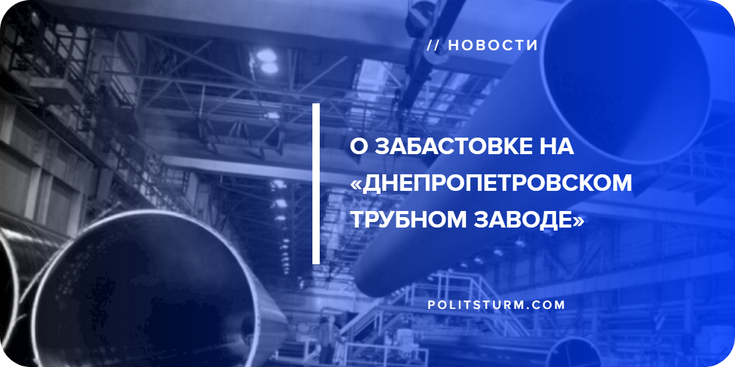

Оригинальная статья
2019-06-25
1 мин. на чтение

21 июня 2019 года работники ПАО «Днепропетровский трубный завод» устроили забастовку. Люди перекрыли дорогу, соединяющую отдаленный жилмассив с ближайшей транспортной развязкой, из-за того, что руководство предприятия регулярно недовыплачивает зарплату.

На место сразу прибыли несколько патрульных экипажей и полиция диалога. В протестной акции участвовали более 50-ти человек. Митингующие непрерывно переходили вереницей дорогу.

Таким образом люди пытались привлечь внимание общественности к проблемам предприятия. Из-за митинга образовалась большая пробка в обоих направлениях. В ней застрял не только грузовой транспорт, но и маршрутки, и легковушки. Между тем, движению трамваев ничего не препятствовало. Митингующие сделали исключение только для спецтранспорта. Полицейские смогли уговорить рабочих частично освободить проезжую часть, дабы люди, спешащие на работу, не опоздали.

Сотрудники предприятия сетовали не только на урезанную зарплату, но и на отсутствие воды в цехах, и плохое матобеспечение. Дабы не быть голословными, они продемонстрировали прибывшим журналистам порванную спецодежду.

Приблизительно спустя полчаса после начала забастовки представители ПАО вышли к митингующим. Финансовый директор заявил, что задержки не превышают недельного оклада.

В тот же день, по данным местного телевидения, финансовый директор пообещал дать распоряжение о выдаче зарплаты и пообещал выплатить всю оставшуюся сумму на следующей неделе.

Выводы
Ситуация, возникшая на «Трубном заводе», свойственна многим предприятиям. Причина кроется не в нежелании добросовестно трудиться, а в самой капиталистической системе. Олигархи и власть сосредоточили в своих руках предприятия. При таких условиях рабочие являются лишь говорящими инструментами, за счет которых владельцы предприятий обогащаются. Важно понимать, что любая попытка сэкономить на рабочих приветствуется буржуазией. Бизнесмены нарочно пренебрегают жизнями и безопасностью трудящихся, дабы приумножить собственную прибыль.

Но выход из этого положения есть! Именно при социализме величайшим богатством будет являться здоровье каждого рабочего и надлежащие условия труда для него; также произведенная трудом рабочих прибыль будет распределена между ними, а не украдена олигархами.
Товарищи! Изучайте труды теоретиков марксизма, в которых вы самостоятельно найдете ответы на многие беспокоящие вас вопросы.

Ссылки
- https://dp.informator.ua/2019/06/21/v-dnepre-iz-za-zaderzhki-zarplat-rabotniki-dzmo-perekryli-dorogu/
- https://youtu.be/XUSZbjIrJWU

Оригинальная статья

